九州大学松韻弓友会

会報 2023年6月号
2022年度活動報告

【役員交代のお知らせ】
平成２２年、松韻弓友会設立以来会長の重責を務めてこられた高野清房氏が勇退されました。
インターネットによる書面表決の結果、後任には山口政俊氏（昭和46年卒）の就任が承認されました。また、幹事長には上田恒久氏に替わって中村拓三氏（昭和46年卒）の就任が承認されました。高野様、上田様の長年のご尽力に心より感謝を申し上げます。
【活動報告－概要－】
（目的）九州大学松韻弓友会は、会員相互の親睦交流及び母校弓道部の援助後援を図ることを目的とする。
（事業）本会は前条の目的を達成するために次の事業を行う。
（１）会員親睦行事
- 本部総会： 新型コロナ感染症拡大のため中止
- 三大学ＯＢ戦： 新型コロナ感染症拡大のため中止
- 新年射会： 1月２日に伊都道場で実施
- 関東支部総会： 会場・オンラインのハイブリッド開催を実施し20名参加
- 関東支部射会・懇親会： 射会9名参加。懇親会は有志。
（２）母校弓道部への寄付／弓友会会費
- 25万円の支援金を実施した。
- 弓友会会費・寄付金の納入額は447千円及び346千円であった。
（３）会員名簿の作成
- 2022年度末の会員数は853（838＋15）名
- メールアドレスをお持ちの方は、九州大学校友会に登録し、松韻弓友会に入会手続きをしていただくことにより各種行事開催案内等がメールで入るようになります。
（４）「弓弦」の編集作業を学生と共同で行う。
- 61号を作成中
（５）会報の発行、ホームページの運用
- 会報は年1回の発行を行っている。
- 九州大学校友会のホームページ運用機能を利用してリニューアルし、行事連絡、総会案内などに活用している。https://koyukai.kyushu-u.ac.jp/alumni/162/
（６）その他の本会の目的を達成するための活動／母校弓道部の指導・支援
- 弓道部の春合宿は久しぶりに大川道場で。日帰り指導を実施。
- 上からのビデオカメラを天井に設置、新たな視点での指導を実施している。
【本部役員の交代】（ホームページで既報）
松韻弓友会役員交代のご提案 賛否結果のご報告
九州大学松韻弓友会会員各位 「松韻弓友会役員交代のご提案」賛否結果のご報告
（2022 年９月２０日 九州大学松韻弓友会 会長 高野清房 ）
過日、5 月 8 日付でご提案した下記の「松韻弓友会役員交代のご提案」に関しまして、 ホームページと松韻弓友会九州大学校友会にメールアドレスを登録いただいた方々への ご案内をさせていただきました。
メールによる賛否の返信をお願いしましたところ、次のような結果でご承認をいただきましたこと をご報告いたします。 まことにありがとうございました。
賛成 11 票 反対 0 票 以上の結果により、令和４年度以降の松韻弓友会役員は以下のとおりと決定いたしました。
【役員選出結果】（会長挨拶をご参照ください）

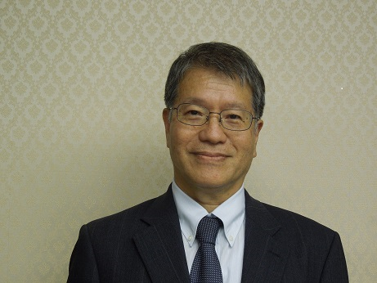
【山口政俊会長挨拶】（ホームページで既報）
この度、松韻弓友会の会長の大役を仰せつかりました山口政俊です。どうぞよろしくお願いいたします。まずは何を置きましても前会長の高野清房先輩及び前役員の方々のこれまでのご尽力に心より感謝申し上げます。高野先輩の後を受けて松韻弓友会の良き伝統を引き継ぐとともに、当会の一層の活性化そして九州大学弓道部の発展のために微力ながらお役に立ちたいと思います。
すでにご存じと思いますが、新しい役員を紹介いたします。

会長 （新任）山口 政俊 （昭和 46 年卒）、 副会長 ・指導担当 （留任）中村 幸一 （昭和 46 年卒） ・競技担当 （留任）松浪 榮 （昭和 53 年卒） ・関東支部代表・交流担当 （留任）吉田 隆一 （昭和 48 年卒）、 幹事長 ・総務・財務担当 （新任）中村 拓三 （昭和 46 年卒） ・会計担当兼務。

松韻弓友会は「会員相互の親睦交流及び母校弓道部の援助後援を図る」ことを目的としています。私は、この目的達成に注力します。
とりわけ、九州大学弓道部の現部員が安心してクラブ活動に専念できる環境を確立すべく努力したいと思います。

関係者の方に少し自己紹介させていただきます。私は、昭和46年の薬学部卒業です。弓道部の同期生には新役員のメンバーである中村幸一、中村拓三氏などがいます。大学卒業後、大学院修士、博士課程を修了し、九大薬学部助手、福岡大学薬学部助教授、同教授として勤め、2019年に福岡大学を退職しました。現在、国際医療福祉大学福岡薬学部で特任教授として勤めています。この間、他大学の立場から九大弓道部の活動を客観的に注視してきました。自身の弓道は大学卒業以来50年間直接的には活動しておらず、やや不安もありますが、役員や会員の皆様の助言を頂きつつ、初心に戻って会の運営や弓道に邁進する所存です。

近年、新型コロナ禍の影響でクラブ活動など様々な分野でその活動が制限を余儀なくされました。松韻弓友会においても、やむなく活動が停滞気味であったと聞いております。当会の目的を達成するために新役員とともに積極的に会の運営改善そして更なる活性化を図っていきたいと思います。そのために、松韻弓友会員相互及び現弓道部員とのコミュニケーションを密にとりながら、ご意見を頂き、出来るところから順に実行していきます。

私見ですが、本来、松韻弓友会はより若い方を中心に運営されるべきと思っています。我々役員は、次の世代へのスムーズな橋渡しを念頭に置きつつ、当会の体制強化・改善に向けて努力していきたいと思っています。皆様方のご支援・ご鞭撻を何卒よろしくお願い申し上げます。

【本部総会】
新型コロナ感染症拡大のため中止

【三大学ＯＢ戦】
新型コロナ感染症拡大のため中止

【新年射会】
新年射会は恒例の1月2日に伊都道場で開催できましたが、新年会は見送りました。
ＯＢ、ＯＧ4名（例年より少数で残念）と現役10名の参加がありました。
穏やかな弓道日和でしたが、多くの松韻弓友会の皆様に足を運んでもらえる射会にしていき
たいと思います。

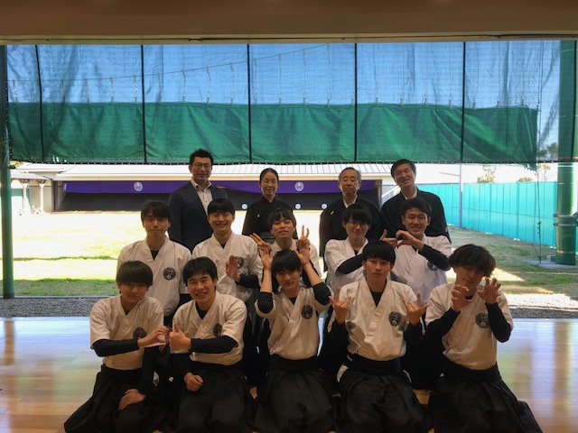

【関東支部活動報告】－角山さん（平成11年卒）寄稿－

昨年度は二〇二〇年から始まったコロナ禍がアフターコロナと言われる状態へ移行し始めた過渡期にあたると考えられ、関東支部の活動としても支部総会の会場・オンラインでのハイブリッド開催、感染対策をした上での射会・懇親会の開催など、コロナ前の対面での活動を取り戻すことを模索しながらの活動となりました。中でも支部総会を初めて会場・オンラインでハイブリッド同時開催し、会場・オンライン参加者で意見交換を行えたことは、アフターコロナにおける松韻弓友会の活動内容を考える上で一定の成果と言えるのではないかと考えています。
昨年度、関東支部は吉田隆一支部長(昭和４８年卒)、西村会計監査(昭和６１年卒)、岩崎先輩(昭和６２年卒)、宮前先輩(昭和６２年卒)、中本先輩(平成元年卒)、本谷先輩(平成８年卒)、水野さん（平成２４年九大ビジネススクール修了）、角山の８名の役員で運営を行いました。
新型コロナウィルスの感染拡大が始まった二〇二〇年は、支部総会は中止し、弓友会メンバーとの情報共有としては校友会ホームページに掲載した活動報告書・会計監査資料を見ていただくだけにとどまりました。二〇二一年は支部総会をオンラインのみ開催し、現役生や海外卒業生を含む二七名が参加し、卒業生の近況報告や現役の抱える課題の議論などを行うことができました。二〇二二年はウィズコロナ・アフターコロナという単語が世間で話題となる中、会場での支部総会の音声・映像をオンラインで配信しながら、オンライン参加者からも発言を可能とするハイブリッド開催を試みることとしました。
今回も校友会のメーリングリストを使って開催を案内したところ、会場で一二 名、オンラインで八名の方に参加いただけることになりました。会場では岡村弓道部長に参加いただき、オンラインでは福岡から現役の玉島主将と新田ＯＢ局長にも参加してもらえることとなりました。
六月一一日の当日、まず会場では一二時から四〇分程度、感染対策をした上で食事を行いました。三年ぶりの会場開催となる今回は昭和四十一年卒の伊東先輩に乾杯のご挨拶をいただきました。その後、食事が一段落した後、オンライン接続した支部総会を開始しました。これまで通常の支部総会では私が司会を務めていましたが、今回はハイブリッド開催ということで、当日のカメラ・マイク操作やオンライン接続等の運用を私が担当し、支部役員の中本先輩に司会を担当いただくことにしました。ハイブリッド開催では、会場・オンライン両方での運営が必要となるため、準備や当日の運営で通常開催とは異なる対応が必要となりました。また、今回一部のオンライン参加予定だった方が正常に会議に接続できず参加できなかったことや、会場の音声が聞き取りにくいことがあるなどの技術的トラブルが発生しました。ご迷惑をおかけしたオンライン参加者の皆様にはお詫びするとともに、今回の経験を今後の運営に活かしいていきたいと思います。
総会議事としては、まず例年通り支部活動と会計の内容を報告し、次に「卒業生が松韻弓友会・そのイベントに参加するために」と題して、近年大きな課題となっている会費納入を含め、多くの卒業生に弓友会の活動に参加してもらうために何ができるか参加者で議論しました。ここでは「弓道に限らず現役生が卒業生に様々なことを直接相談できる場など、現役生と卒業生の接点を増やす」「弓友会の活動を持続可能なものとするため、若手の各年代の一定人数は、会費を低く抑えた上でイベントへの参加を必須にしてもよいのではないか」というアイデアが出ました。また「関東で現役生の試合が行われる際には卒業生はできる限り応援に行く」という意見もありました。
加えて、現役の玉島主将と新田ＯＢ局長から弓道部の現況を紹介してもらい「現在倉庫に保管している卒業生の木製の名札を昔のように道場の壁に掛けるよう検討しており、費用などの面で卒業生の支援が必要となる可能性がある」との情報共有をしてもらいました。現役生のこのような話を聞き、卒業生として金銭的なことにとどまらず、現役生を支援していきたいという思いを新たしました。稽古や学業で忙しい中、今回参加して弓道部の現況を説明してくれた玉島主将と新田ＯＢ局長に感謝したいと思います。
その後、弓道部岡村部長から弓道部の現況を紹介いただきました。TwitterなどのSNSや試合のオンライン中継などの新たな取組みを通じ、九大弓道部の活動を現役生とともに発信しておられることを説明いただきました。また、引き続き現役生を支援するよう関東支部への期待の言葉をいただきました。吉田支部長からは今後も関東支部として卒業生の親睦を深める活動を進めていく旨、挨拶をいただきました。最後に恒例の「松原に」を全員で合唱して支部総会を締めくくりました。
今回初めて会場・オンラインのハイブリッド開催を行いましたが、感染対策という意味だけでなく、希望者が会場で対面交流できるだけでなく、福岡・海外など関東から遠く離れた地区の卒業生や現役生も支部総会に参加できるという利点があります。関東支部では技術的課題などを解決していきながら今後も是非活用していきたいと考えています。
例年１０月に開催している定例射会は全日本弓道連盟や利用道場である巣鴨スポーツセンター思斉館のガイドラインを参考に、次の感染防止対策を講じて１０月９日に開催しました。
- 体調不良、体温３７度以上の方の参加は遠慮いただく
- 密を避けるため通常は５、６個の的を４つに減らす
- 行射中以外はマスク着用
- 手指、弓具のアルコール消毒徹底
当日は９名が参加し、久しぶりの射会を楽しみました。支部射会には卒業後も弓を引き続けている方、定年をきっかけに弓を再開した方、毎年この射会でしか弓を引かない方など様々な方が参加しています。弓具の貸出も行っており、巻藁での練習も可能な立派な道場でマイペースに弓を引くよい機会ですので是非ご参加ください。なおご家族同伴でお越しいただくことも可能で、お子様に初めて弓を引く姿を見せることができたと喜ばれる卒業生もいます。今回の射会後には有志で、巣鴨駅前の居酒屋でささやかな懇親を行い、六本松や箱崎での学生時代の昔話や仕事や家族のことなど近況を語り合いました。これからも弓友会として弓道を通じた交流の場を大切にしていきたいと思います。

松韻弓友会 関東支部 事務局 角山正典

関東支部では行事案内や活動報告に九大校友会のシステムを活用しています。校友会のWebページやメール配信システムを利用することで、情報共有と名簿管理の効率化を図っています。まだ校友会への登録がお済みでない皆さん、是非校友会システムと松韻弓友会への登録をお願いいたします。
▪九大校友会Webサイト：http://koyukai.kyushu-u.ac.jp

【母校弓道部への指導・支援】 －指導部－中村幸一
合宿に使ってきた大川弓道場の宿泊施設がコロナ禍のため使用できず、2022年夏合宿まで伊都道場での合宿風の強化練習の実施に留まっていました。2023年3月、春合宿が久々に大川で実施され、日帰りでしたが指導を行ないました。
春合宿で今年度の目標設定を行ない、達成のための射技目標を決めてもらいました。
◇全九州大会 男女優勝
◇達成のための射技目標
①両肩の入った会を作る
②意味のある残心（伸び合いの延長線に残心をとる）
①②を達成するための手段として、中村が提供してきた指導書をどう活用するか、を中心に講話、指導を実施しました。

【ホームページを活用してください】
関東支部の提案により、九州大学校友会により提供される無料のウェブサイト機能を利用し、すでに関東支部で立ち上げていたホームページと一本化して「九州大学松韻弓友会」ホームページを2016年から運用しています。「九州大学校友会 松韻弓友会」で検索してご覧ください。イベントの案内や活動報告などを行っていますのでご活用ください。
・松韻弓友会のホームページ
URL https://koyukai.kyushu-u.ac.jp/alumni/162/

【校友会登録のお願い】
九大校友会のメーリングリストでイベント情報等をメールで発信しますので、校友会未登録の方は以下のサイトから是非ご登録いただければと思います。
・九州大学校友会のホームページ
https://koyukai.kyushu-u.ac.jp/
「新規交友登録する」から登録をしてください。
登録がうまくいかない場合は、常用しているメールアドレスをご連絡いただければ事務局で登録いたします。

【Facebook公式グループ「九州大学弓道部」】
ＯＢ、ＯＧ、現役を含めた世代間の情報交換、交流の場として立ち上げ、幅広い内容で情報発信の場として活用しています。現役からの試合結果の報告などが確認できます。参加希望の方はFacebookで「原尾正紀」で検索し、原尾さんまでご連絡ください。登録後、下記URLで閲覧可能になります。
URL https://www.facebook.com/groups/581097658592491/

【会費の納入状況】
2021年度は会費納入案内が遅れたため、2022年度納入扱いとなった例があり、平均値の644千円が実態と考えられます。2019年度は払込取扱票の発送数が少なかったために納入実績が減少したと思われます。
各種会合、親睦行事など、会員に還元する行事の拡大、母校弓道部への支援のあり方について
現役諸君の要望を取り入れながら、会費の有効利用を考えてまいりたいと思います。

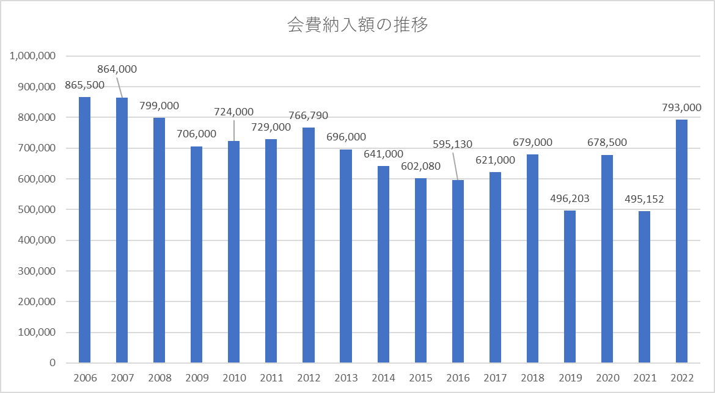
以上

